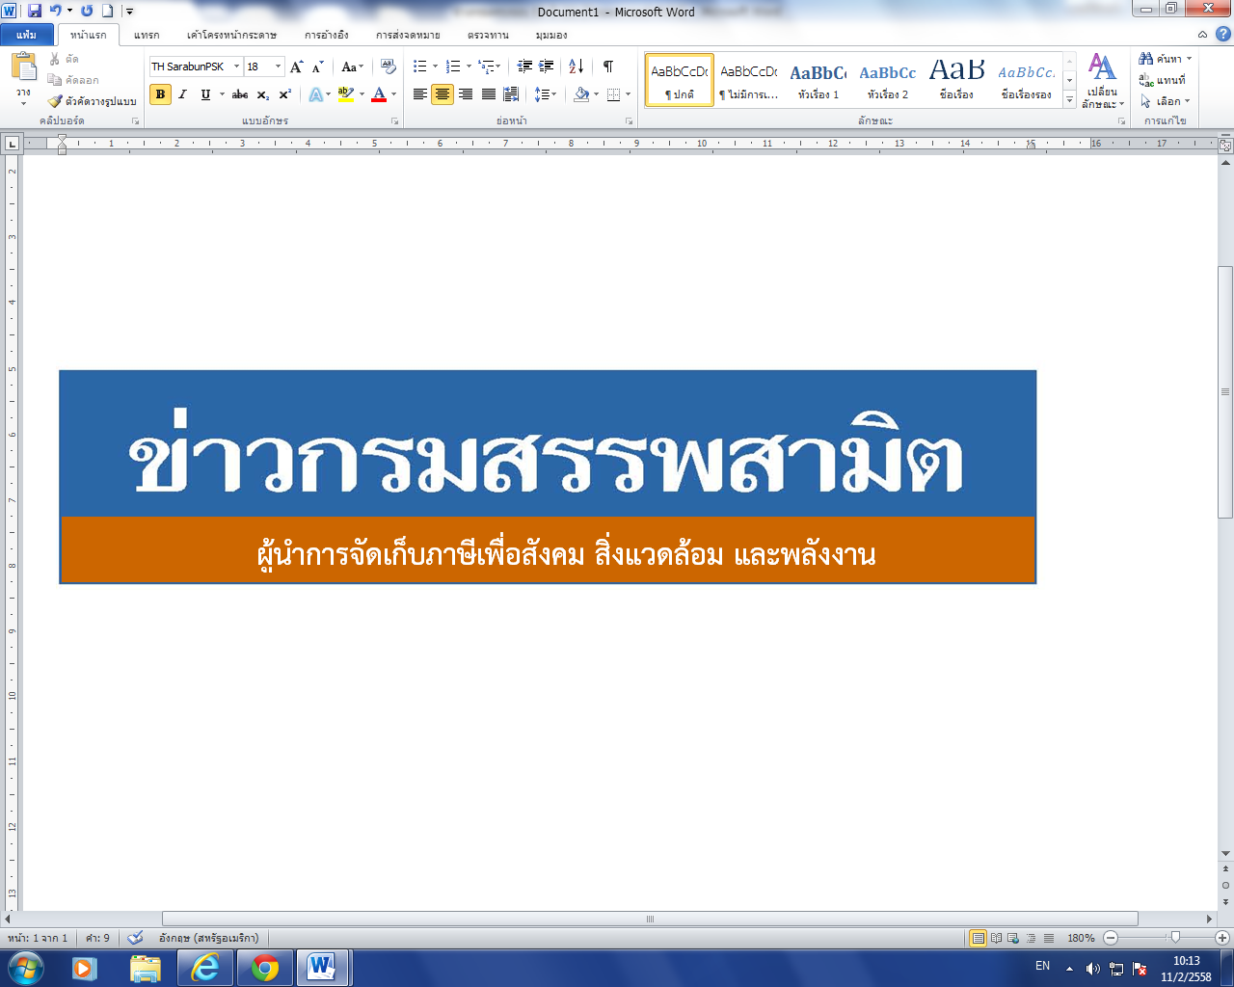


ฉบับที่ 40/2563 14 สิงหาคม 2563

ผลการปราบปรามผู้กระทำผิดกฎหมายสรรพสามิต
ประจำปีงบประมาณ พ.ศ. 2563 ระหว่างวันที่ 7 – 13 สิงหาคม 2563 พบการกระทำผิด จำนวน 582 คดี คิดเป็นเงินค่าปรับ 9.62 ล้านบาท
นายวรวรรธน์ ภิญโญ ที่ปรึกษาด้านพัฒนาระบบควบคุมทางสรรพสามิต ในฐานะโฆษกกรมสรรพสามิต เปิดเผยว่า ได้ดำเนินงานตามมาตรการเชิงรุกในการป้องกันและปราบปรามผู้กระทำผิด กฎหมายสรรพสามิตตามพระราชบัญญัติภาษีสรรพสามิต พ.ศ. 2560 และจูงใจผู้ที่อยู่นอกระบบให้เข้ามาสู่ ระบบภาษี ซึ่งที่ผ่านมา กรมสรรพสามิตได้จัดทำแผนเฉพาะกิจปราบปรามผู้กระทำผิดกฎหมายสรรพสามิตโดยระดมกำลังเจ้าหน้าที่ ชุดเฉพาะกิจจากสำนักตรวจสอบ ป้องกันและปราบปราม และเจ้าหน้าที่สรรพสามิต พื้นที่ทั่วประเทศพร้อมสนธิกำลังกับหน่วยงานที่เกี่ยวข้องร่วมกันตรวจสอบและปราบปรามการกระทำผิดกฎหมายสรรพสามิตตามพื้นที่เป้าหมายที่คาดว่าอาจมีการกระทำผิด เพื่อสร้างความเป็นธรรม โปร่งใส และ ความมั่นใจให้แก่ผู้ประกอบการที่เสียภาษีโดยสุจริต และเพื่อเป็นมาตรการเสริมทางอ้อมในการดูแลสุขภาพของผู้บริโภคให้บริโภคสินค้าที่ปลอดภัยและได้มาตรฐาน
สำหรับผลการปราบปรามผู้กระทำผิดกฎหมายสรรพสามิตทั่วประเทศ ปีงบประมาณ 2563 (ระหว่างวันที่ 7 - 13 สิงหาคม 2563) พบว่ามีการกระทำผิด จำนวน 582 คดี คิดเป็นเงินค่าปรับ 9.62 ล้านบาท โดยแยกเป็น สุรา จำนวน 332 คดี ค่าปรับ 3.28 ล้านบาท ยาสูบ จำนวน 176 คดี ค่าปรับ 4.45 ล้านบาท ไพ่ จำนวน 13 คดี ค่าปรับ 0.11 ล้านบาท น้ำมันและผลิตภัณฑ์น้ำมัน จำนวน 14 คดี ค่าปรับ 0.31 ล้านบาท น้ำหอม จำนวน 2 คดี ค่าปรับ 0.16 ล้านบาท รถจักรยานยนต์ จำนวน 30 คดี ค่าปรับ 0.89 ล้านบาท และสินค้าอื่น ๆ จำนวน 15 คดี ค่าปรับ 0.42 ล้านบาท โดยมีของกลางแยกเป็นน้ำสุรา จำนวน 3,239.700 ลิตร ยาสูบ จำนวน 8,497 ซอง ไพ่ จำนวน 470 สำรับ น้ำมันและผลิตภัณฑ์น้ำมัน จำนวน 5,570.000 ลิตร น้ำหอม จำนวน 107 ขวด รถจักรยานยนต์ จำนวน 26 คัน
สรุปยอดรวมในปีงบประมาณ พ.ศ. 2563 ตั้งแต่วันที่ 1 ตุลาคม 2562 – 13 สิงหาคม 2563 พบว่ามีการกระทำผิด จำนวน 24,791 คดี คิดเป็นเงินค่าปรับ 427.33 ล้านบาท โดยแยกเป็น สุรา จำนวน 14,165 คดี ค่าปรับ 143.27 ล้านบาท ยาสูบ จำนวน 7,311 คดี ค่าปรับ 169.92 ล้านบาท ไพ่ จำนวน 535 คดี ค่าปรับ 7.46 ล้านบาท น้ำมันและผลิตภัณฑ์น้ำมัน จำนวน 1,107 คดี ค่าปรับ 46.64 ล้านบาท น้ำหอม จำนวน 59 คดี ค่าปรับ 1.55 ล้านบาท รถจักรยานยนต์ จำนวน 1,100 คดี ค่าปรับ จำนวน 27.40 ล้านบาท และสินค้าอื่น ๆ จำนวน 514 คดี ค่าปรับ 31.09 ล้านบาท โดยมีของกลางแยกเป็นน้ำสุรา จำนวน 1,786,913.974 ลิตร ยาสูบ จำนวน 456,035 ซอง ไพ่ จำนวน 62,960 สำรับ น้ำมันและผลิตภัณฑ์น้ำมัน จำนวน 2,698,071.000 ลิตร น้ำหอม จำนวน 43,601 ขวด รถจักรยานยนต์ จำนวน 1,228 คัน
“หากประชาชนท่านใดทราบเบาะแสการกระทำความผิดเกี่ยวกับสินค้าที่ต้องเสียภาษีสรรพสามิตสามารถแจ้งโดยตรงได้ที่กรมสรรพสามิต หรือสำนักงานสรรพสามิตพื้นที่ทุกแห่งทั่วประเทศ หรือ Call center 1713 ได้ตลอด 24 ชั่วโมง หรือที่ www.excise.go.th ซึ่งกรมสรรพสามิตจะปกปิดข้อมูลของผู้แจ้งเบาะแสเป็นความลับ และจะมอบสินบนนำจับให้ ภายหลังจากคดีเสร็จสิ้นเรียบร้อยแล้ว”

***************************
ฝ่ายประชาสัมพันธ์ สำนักงานเลขานุการกรม กรมสรรพสามิต โทร/โทรสาร 0 2241 4778

